INDICAÇÃO N.º ____/2025

Na forma que determina o Regimento Interno desta Casa Legislativa, o Vereador que a esta subscreve SOLICITA que a Mesa envie expediente a Excelentíssima Senhora Prefeita Municipal, a fim de que Exma. Possa interceder junto a Secretaria Municipal de Meio Ambiente e DER, solicitando poda de árvores, situadas na RJ145, desde á entrada de Santanésia, até á entrada do Bairro Guararema.
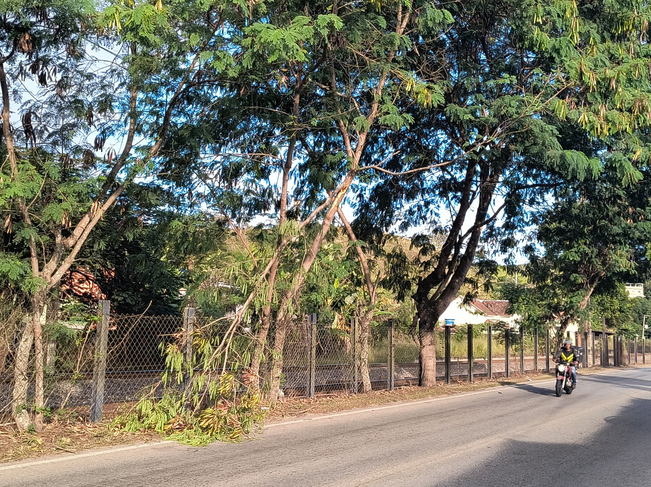
Barão do Rio Bonito, 05 de Junho de 2025.
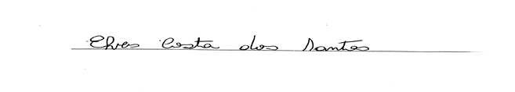
Vereador-autor

